سنجش شاخصهای توسعة پایدار منطقهای در استان آذربایجان غربی
با بهره گیری از مدل تحلیل تشخیص و نشانگرهای فازی

  مصطفي محمدي ده چشمه
استادیار گروه جغرافیا و برنامه ریزی شهری، دانشگاه شهید چمران اهواز
هادی علیزاده
دانش آموختة کارشناسی ارشد جغرافیا و برنامه ریزی، دانشگاه شهید چمران اهواز

تاریخ دریافت 21/10/92 تاریخ پذیرش 17/2/93

چکیده
امروزه دستیابی به مقوله توسعه به خصوص در معنای متعالی آن، یعنی توسعه پایدار چشم انداز اصلی سیاستهای مربوط به توسعه در کلیه سطوح ملی و منطقه ای ارزیابی می گردد. برخورداری متوازن و رعایت تعادل و برابری در دستیابی به شاخصهای توسعه در کلیه ابعاد آن، به خصوص در سطح منطقه ای در کشورهای در حال توسعه و به خصوص کشور ما یکی از چالشهای اصلی دستیابی به توسعه پایدار با توجه به اصول تعریف شده برای آن است. در این راستا هدف از پژوهش حاضر، سنجش و ارزیابی شاخصهای توسعه پایدار در استان آذربایجان غربی میباشد. بدین منظور شاخصهای منتخب پژوهش به 6 کلان مولفه اقتصادی، اجتماعی، بهداشتی- درمانی، فرهنگی، ارتباطی و تأسیسات و تجهیزات شهری تقسیم و در قالب 40 شاخص قابل سنجش در بین 17 شهرستان(منطقه) بررسی شدند. در نهایت با تعیین واریانس عددی شاخصها، رتبه بندی مناطق هفده گانه بر اساس برخورداری از شاخصهای توسعه پایدار، پراکندگی و نابرابری در شاخص های پایداری منطقه ای و پیش بینی پایداری در فرایند توسعه منطقه ای سنجیده شده است. جهت تجزیه و تحلیل داده ها از مدل تحلیل سلسله مراتبی فازی FAHP، مدل تاپسیس فازی FTOPSIS و تحلیل تشخیص در قالب نرم افزار SPSS استفاده شده است. یافته های پژوهش حاکی از آن است که: 1- بر اساس تحلیل دادهها در مدل تحلیل سلسله مراتبی فازی شاخصهای اقتصادی به علت ارزش گذاری کمتر از صفر در اکثر متغیرهای تشکیل دهنده آن در بین شهرستانهای استان دارای وضعیت پراکنش نابرابری در بین شهرستانهای استان می باشند. 2- رتبه بندی شهرستانهای استان با مدل تاپسیس فازی حکایت از شکاف در امر برخورداری از شاخص های توسعه بین مرکز استان با سایر شهرستانها دارد که صورت واضح آن را می توان ما بین شهرستان ارومیه به عنوان مرکز استان با مجموع برخورداری 923/0 و نزدیک به ایده آل 1 نسبت به میزان برخورداری شهرستان دوم استان یعنی شهرستان خوی با 478/0 میزان برخورداری که فاصله تقریباً دو برابری را نشان می دهد ملاحظه کرد. 3- بر اساس آزمون تحلیل تشخیص، شاخصهای فرهنگی با میزان پیش بینی کلی 401/0 بهتر می تواند فرایند پایداری در توسعه استان را نسبت به دیگر شاخص های توسعه پیشبینی کنند.

کلید واژهها: توسعه پایدار، استان آذربایجان غربی، تحلیل تشخیص، مدل فازی.

JEL :, O21 C01, C01

مقدمه
توسعه دغدغه اصلی بشریت برای دستیابی به معیارهای متعالی برای زیست عنوان گردیده است (Glasson,2008). شاید به صورت دقیق در محافل عمومی، توسعه را همزمان با انقلاب صنعتی در انگلستان و بعد از آن می دانند که تحولات عظیمی را در دنیای بشریت به همراه داشته و به سرعت مناسبات انسان با محیط اطراف خود را برای رسیدن به حد اعلای رفاه و برتری تغییر داد (Agudelo–vera et al.,2011). به طور مشخص برای رسیدن به این اهداف، رفاه و پیشرفت در جوامع انسانی، قبل از فرایند توسعه پایدار، رهیافتهای عمده توسعه را در قرن بیستم، رهیافتهای مدرنیزه سازی، وابستگی، اقتصاد نئولیبرالی و توسعه تناوبی تشکیل میدادند که این رهیافت آخر حتی تحت عنوان توسعه پایدار نیز نامیده شده است(Withford,2009). همانطور که روشن است مظاهر اصلی توسعه و دست آوردهای اعم از منفی و مثبت آن عمدتاً در شهرها اتفاق می افتد (Janicke,2008) مطابق گزارش سازمان بهداشت جهانی هم اکنون 9/3 میلیارد نفر در شهرها زندگی می کنند که به طور میانگین هر سال نزدیک 5/1 درصد این میزان افزایش می یابد. در چنین حالتی، میزان جمعیت شهری جهان به 4/6 میلیارد نفر در سال 2050 خواهد رسید(WHO,2014). این مقیاس بزرگ شهرنشینی و شهرگرایی خود نیازمند انرژی، مواد و منابع برای حرکت در مسیر رفاه خود است که در این مسیر مدلها و رهیافتهای گوناگونی آزمایش گردیدهاند (Girardet,2003).
تجربیات نیز نشان دادهاند که آزمایش این رهیافتها همزمان با نوآوریهای فناوری، نابرابریها و تغییرات ناگواری را در بستر مناطق از لحاظ منابع و دارایی های محیطی به بار آورده است (Kennedy etal,.2007). به دنبال همین نابرابری ها در روند برخورداری از توسعه و کاربست ناصحیح رهیافت های توسعه در مفهوم کهن، تلاشها برای دستیابی به نظریات و رهیافت های جایگزین، که عمدتاً عدالت انسانی و نحوه مواجه با محیط زیست و حقوق آیندگان را مد نظر داشته باشد از دهه هفتاد قرن بیستم شروع شد. عدهای در این مسیر، شناخت ویژگی های متابولیسم شهرها (سوخت و ساز شهرها)، آگاهی از منابع و مدیریت صحیح آنها را برای مقابله با چالشی به نام تخریب محیط زیست و پایمال نمودن حقوق آیندگان پیشنهاد کردند(Decker etal,.2000). اما پاسخ این معما توسعه پایدار بود که به صورت رسمی توسط برانتد لند تحت عنوان گزارشی به نام" آینده مشترک ما" مطرح شد (Barrow,1995). آنچه که در توسعه پایدار به عنوان رویکرد جدید و متحول شده بشر نسبت به مفهوم توسعه مهم است عدالت در برخورداری از منابع، توسعه بوم محور، کاهش فقر، حفاظت محیط زیست، و کلاً داشتن رویکرد انسان محور برای توسعه است(UNESCO,1997) که متأسفانه در اکثر کشورها به خصوص در کشورهای در حال توسعه این دستورالعملها شرایط نگران کننده دارند و مفهوم توسعه پایدار را مبهم جلوه داده و رسیدن به آن را را با چالشهای عمده ای مواجه ساختهاند. تبدیل به مساله شدن فرایند رسیدن به اصول توسعه پایدار را در کشورهای درحال توسعه در عواملی چون تعریف نادرست از مفهوم توسعه، وجود شکافهای عمیق در برخورداری از منابع بین مناطق، رویکردهای مدیریتی متمرکز و استفاده از رهیافتهای سنتی توسعه و رهیافتهای منسوخ مربوط به قرن نوزدهم و اوایل قرن بیستم توسعه در غرب دانسته اند (UN-Habitat,2006).

ادبیات پژوهش
توسعه از مفاهیم عمده و چالش برانگیز برای بشریت است که صورت رقابتی آن برای دستیابی به معیارهای استاندارد زندگی از ابتدای قرن بیستم نمود یافته و بعد از جنگ جهانی دوم، در مباحث علمی، اقتصادی، اجتماعی، سیاسی، کشوری و مناسبات و مسائل بین المللی جایگاه ویژه پیدا کرده است(Frazier,1997). فرایند تعریف رهیافتها و مسیرها برای دستیابی به توسعه نیز مقاطع گوناگونی را پشت سر گذاشته است؛ به طوری که در اروپا به تبعیت از رهیافتهای به کار گرفته شده توسعه در شوروی سابق که در آن مقطع برای کاهش نابرابری های منطقه ای نتایج مثبتی به دنبال داشت با پیروی از نظریات اقتصادی کینز و حمایت های دولت، محور نظریات خردگرایی و دخالت همه جانبه دولت در فرایند توسعه و تعریف آن، با استفاده از برنامه ریزی متمرکز، روند دستیابی به توسعه از دهه 1920 وارد مسیر جدیدی شد (Mehdizadeh,2006). بعد از جنگ جهانی دوم و اثبات نارکارایی تسلط همه جانبه دولت و شیوع عواملی چون فقر و بیماری ها، رکود اقتصاد جهانی و مهاجرت های گسترده به شهرها، از دهه 1950 با روی آوری به برنامه ریزی سیستمی در انگلستان و راهبردی در امریکا جریان توسعه دست به دامن بازارآزاد یا نئو لیبرالیسم شد که اوج آن در دوره تاچریسم و ریگانیسم بوده است (Ibid,2006). به علت تفکرات تسلط گرایانه در رویکرد بازار آزاد، روند توزیع منابع و نحوه مواجهه با طبیعت و محیط زیست و آلودگی آب و هوا هیچ تغییر مثبتی به خود ندیده، بلکه این نوع باز ساخت در کشورهایی مثل انگلستان به تشدید شکاف ها منجر شد (Shakuii, 2009,). در واقع این فرایند ناسازگاری انسان با محیط زیست و بر هم زدن تعادل اکولوژیکی با ظهور شهرهای مدرن صنعتی از نیمه دوم قرن نوزده هم زمان بوده است و از آن زمان نتیجه شهرنشینی گسترده، عواملی چون فقر، خلق فضاهای ناسالم، وضعیت ناگوار بهداشت، بر هم خوردن تعادل محیط طبیعی و آلودگی آب و هوا بوده است(EC,2005). با این تفاسیر تجربیات نشان داد که در مسیر توسعه به معنای واقعی آن اتکاء به گرایشات سیاسی – اقتصادی ویژه، دیدگاه های صرفاً غرب محور توسعه که محصول زمان خاصی در فرایند توسعه اند مثل نظریات اقتصاد نئوکلاسیک و تفکرات فن گرایی که جایگزین سرمایه های طبیعی با سرمایه های مصنوع را ممکن می سازد، عوامل مهمی مثل هزینه های زیست محیطی و تخریب روند اکولوژیکی که اصولاً با هیچ منفعتی قابل جبران نیست، نادیده گرفته شده است که این روند باید در فرایند توسعه مورد تأکید قرار گیرد (Gunnely, 2007). جوامع بشری بعد از این آشفتگی ها در واقع به دنبال توسعه ای بود که با مردم نه با تولید آغاز شود، محتوای آن نه در استیلای انسان بر طبیعت بلکه بر هماهنگی با آن باشد، توسعه ای که حق انتخاب انسانها را افزایش دهد و فرصتهای برابر، کارآیی بیشتر، عدالت فراگیر و محیطی پایدار به وجود آورد. هم زمان با به کار گیری روش های نوین در برنامه ریزی مثل برنامه ریزی فرایندی، برنامه ریزی مشارکتی و برنامه ریزی پاسخگو (Allmandinger,2002)، مفهوم پایداری در دهه 1970 واکنشی منطقی نسبت به مسائل جهانی محیط زیست و توسعه بود. ایده ها و رهیافت هایی لازم بود که روشی نوین در برابر میراثی که شهرنشینی گسترده پس از جنگ جهانی دوم و گسترش فعالیت های صنعتی که زیر ساخت های شهری و خدمات شهری را کاهش و ضایعات زیست محیطی را به بار آورده بود باشد (Gunlley,2007).
با بروز نگرانی ها در مورد همین مسائل زیست محیطی و روند نابرابر در برخورداری از توسعه، مجمع عمومی سازمان ملل تصمیم به برگزاری کنفرانس بین المللی محیط زیست گرفت که به دنبال آن اولین کنفرانس جهانی در استکهلم سوئد در سال 1972برگزار شد که حاصل آن صدور بیانیه محیط زیست و106 توصیه نامه بود که در همه آن ها وابستگی انسان به محیط زیست ونحوه شکل گیری آن آمده است. اما واژه توسعه پایدار برای اولین بار ابتدا توسط هارلم برانتدلند در سال 1987 در گزارشی به نام" آینده مشترک ما"مطرح شد که درآن توسعه چنین آمده است: توسعه ای که بتواند نیاز های نسل حاضر را بدون تضییع حق انتخاب آیندگان در برخورداری از منابع و توانایی آنها در برآورده کردن نیازهایشان برآورده سازد (xinghoan and shan,2001). در این گزارش هفت استراتژی مهم وجود داشت : احیاء رشد، تغییر کیفت رشد، برآورده ساختن نیازهای اساسی انسان، نگهداشت جمعیت در یک سطح پایدار، محافظت و غنی سازی منابع اصلی، هدایت تکنولوژی در مسیر درست در کنار مدیریت بلایا و ترکیب مولفه های محیطی و اقتصادی در تصمیم سازی ها (Elliot,2006). از این زمان به بعد رسیدن به توسعه ای تحت عنوان توسعه پایدار در میان چالش های متعدد بشر به عنوان چالش جدی مطرح شد و باید اذعان کرد که چشم اندازهای سیاسی و محیطی دولت ها برای امر توسعه به خصوص در غرب به طور واضحی بعد از این جریان تغییر یافت (Sneddon etal.,2006). آشکار است که تا چه اندازه این تعریف جدید از توسعه مهم می نماید. در پاسخ به گزارش جهانی کمیته محیط زیست و توسعه، مجمع عمومی سازمان ملل برگزاری کنفرانس محیط زیست و توسعه را در سال 1992در ریو برزیل به تصویب رساند. در جدول(3) خلاصه ای از مهمترین اجلاس های بین المللی در زمینه توسعه پایدار آمده است.
مهم ترین دستاورد کنفرانس ریو برای پیدا کردن مسیر توسعه واقعی شاید برنامه کار21 باشد که شامل 40 فصل بوده که در چهار بخش اصلی می باشد. رویکردهای مهم دستور کار 21 در شکل شماره(1) آمده است؛ بنابرین توسعه پایدار را باید چالش اصلی بشر برای بهبود شرایط زندگی در هزاره سوم نامید که برای رسیدن به آن الگوها و چشم اندازهای متعددی در اکثر کشورها تدوین و ترسیم شده است. بازنگری ادبیات توسعه پایدارو اکثر چشم اندازهای تدوین شده برای توسعه پایدار نشان می دهد که در آمار های وسیعی سه رکن اساسی برای توسعه پایدار در نظر گرفته شده است: توسعه مطلوب اقتصادی، حفاظت از محیط زیست و عدالت اجتماعی (Adams,2008).

جدول 1- مهمترین اجلاسهای بین المللی با موضوعیت توسعه پایدار و حفاظت از محیط زیست
اجلاس | سال برگزاری | موضوع | دستاوردها
کنفرانس استکهلم سوئد | 1972 | بررسی شرایط نگران کننده زیست محیطی | صدور بیانیه محیط زیست و106توصیه نامه در مورد وابستگی انسان به محیط زیست  استفاده منطقی از منابع،  آموزش همگانی برای حفاظت از محیط زیست،  تحقیقات زیست محیطی  تأسیس سازمانهای زیست محیطی
کنفرانس ریو برزیل | 1992 | بررسی فعالیت ها بیست ساله ملی و بین المللی در مورد محیط زیست و توسعه تحت عنوان "کنفرانس زمین" | تصویب دستور کار21  بیانیه ریو پیرامون محیط زیست و توسعه  اصول عمده مدیریت پایدار جنگلهای زمین
کنفرانس استانبول | 1996 | ارزیابی پیشرفت های اجرایی" دستور کار 21" طرح موضوعات وسیع درزمینه توسعه پایدار تحت عنوان "کنفرانس زمین +5" | تألیف رویکرد های توسعه پایدار  تأکید عمده بر نقش مدیران و برنامه ریزان در پاکسازی و سبز کردن محیط زیست بخصوص در شهرها
کنفرانس ژوهانسبورگ | 2002 | بررسی زمینه های مختلف توسعه پایدار اقتصادی-اجتماعی و حفاظت از محیط زیست | راهکار های عملی برای فقرزدایی  تغییر الگوی تولید و مصرف  حفاظت و مدیریت منابع طبیعی
(Sarvar & Musavi,2011)(2009 Ziari et al.,)

همان طور که مشخص هست توسعه پایدار فرایند هدایت یافته و در عین حال قابل انتخاب و برنامه ریزی شده هست و به زیرساختهای توسعهای و پویایی و دینامیک اجتماعی نیاز دارد(Sarvar & Musavi,2011) منظور از زیر ساخت ها، مجموعه ساختارهای بنیادین اقتصادی و همچنین زیرساختهای مرتبط با تأمین نیازهای اساسی همچون بهداشت، مسکن، خطوط ارتباطی و نظایر آنها می باشد.توسعه پایدار باید علاوه بر اینکه به کیفیت مناسب زندگی و نیازهای نسل آینده توجه داشته باشد به حفاظت محیط زیست توجه کرده و طی آن توسعه شهرها را نیز از روندی متوازن برخوردار سازد.

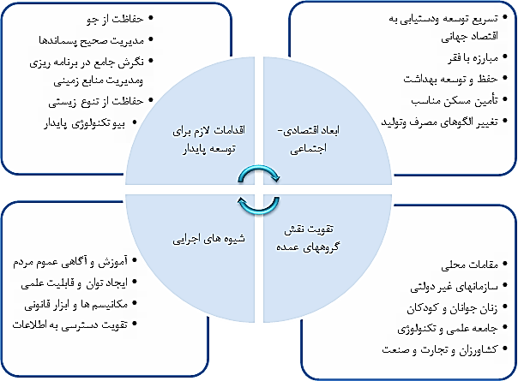
شکل 1- رویکردهای مهم دستورکار21
(2009 Ziari et al.,)

بنابراین همانطور که آشکار است مظاهر اصلی توسعه عمدتاً در شهرها بروز می کند. در این راستا با توجه به افزایش گسترده میزان شهرنشینی که 9/3 میلیارد نفر برآورد شده است(WHO,2014)، با در نظر گرفتن این موضاعات در کنار این که بیشترین آسیب رسانی ها به محیط زیست، تحمیل اضافه بر ظرفیت تولید بر منابع، به خصوص خام و طبیعی و بیشترین رویکردهای اتخاذ شده از سوی شهرها برای مواجهه و مناسبات انسان جهت توسعه با محیط اطراف اتفاق میافتد، بررسی میزان پایداری در توسعه مناطق و آگاهی از میزان برخورداری در زمینه شاخصهای توسعه برای نیل به توسعه پایدار ضروری به نظر می رسد.

مواد و روشها
هدف گذاری پژوهش
با توجه به مسائل یاد شده و ضرورت دستیابی به توسعه پایدار پژوهش حاضر به صورت مشخص در راستای دستیابی به اهداف زیر به انجام رسیده است:
ارزیابی و تحلیل وضعیت پراکنش شاخص های توسعه در بین شهرستان های استان آذربایجان غربی؛
رتبه بندی شهرستان استان آذربایجان غربی بر اساس میزان برخورداری از شاخصهای توسعه پایدار؛
پیش بینی پایداری در فرایند توسعه استان آذربایجان غربی بر اساس شاخص های منتخب پژوهش.

سؤالات پژوهش
بر اساس اهداف پژوهش سؤالات پژوهش عبارت اند از:
کدام بعد از شاخص های توسعه دارای پراکنش نامناسبی بین شهرستان های استان آذربایجان غربی می باشد؟
رتبهبندی شهرستانهای آذربایجانغربی بر اساس میزان برخورداری از شاخصهای توسعه پایدار چگونه است؟
کدام بعد از شاخصهای توسعه پایدار فرایند پایداری در توسعه استان اذربایجان غربی را بهتر پیش بینی می کند؟

روش شناسی پژوهش
پژوهش حاضر از لحاظ هدف گذاری به عنوان یک مطالعه کاربردی و از لحاظ روش شناسی به شیوه «توصیفی – تحلیلی» به انجام رسیده است. جهت دستیابی به اهداف پژوهش ابتدا شاخصهای توسعه پایدار در 6 شاخص اقتصادی، اجتماعی، فرهنگی، ارتباطی، درمانی و تجهیزات و تأسیسات شهری با 40 متغیر دسته بندی شده و داده های مربوط به آنها از سالنامه آماری سال 1391 استانداری آذربایجان غربی و اطلاعات تکمیلی از معاونت توسعه و برنامهریزی استان گردآوری شده است و سپس با استفاده از مدلهای تحلیل سلسله مراتبی فازی FAHP برای شناسایی وضعیت پراکنش شاخصهای توسعه پایدار در شهرستان های استان آذربایجان غربی، مدل تاپسیس فازیFTOPSIS برای رتبه بندی شهرستان های استان بر اساس میزان برخورداری از شاخص های توسعه و آزمون تحلیل تشخیص در قالب نرم افزار SPSS برای پیش بینی فرایند پایداری در توسعه استان از سوی شاخص های پژوهش استفاده شده است.

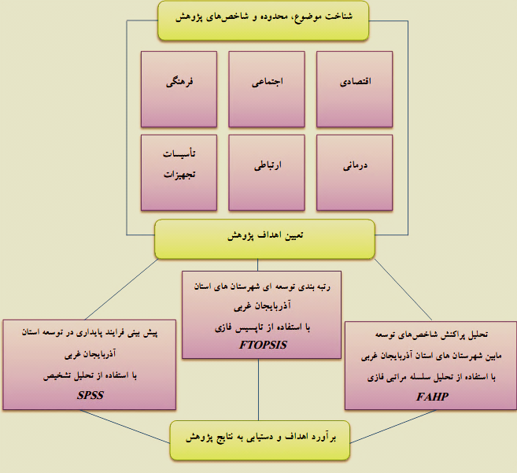
شکل 2- مدل مفهومی فرایند انجام پژوهش
Source: writers

معرفی شاخصها و متغیرهای پژوهش
در پژوهش حاضر برای ارزیابی توسعه پایدار در استان آذربایجان غربی در راستای دستیابی به اهداف پژوهش، با استفاده از دادههای مندرج در سالنامه آماری سال 1391 استان و منابع آماری استانداری و سازمان مدیریت و برنامهریزی توسعه استان از 40 متغیر توسعه در قالب 6 شاخص کلی اقتصادی، اجتماعی، فرهنگی، ارتباطی، درمانی و تأسیسات و تجهیزات شهری استفاده شده است که در جدول شماره(2) جزئیات شاخصهای منتخب پژوهش آمده است.

جدول 2- شاخصهاو متغیرهای پژوهش
شاخص ها | متغیرها
شاخصهای اقتصادی | درصد شاغلان بخش صنعت، درصد شاغلان بخش حمل و نقل، درصد شاغلان بخش معدن، درصد شاغلان بخش خدمات تعداد واحدهای بانکی، تعداد شرکتهای تعاونی روستایی هر شهر، نسبت جمعیت فعال از نظر اقتصادی، نسبت جمعیت غیر فعال(معکوس)
شاخصهای اجتماعی | درصد باسوادان مرد، درصد باسوادان زن، تعداد معلمین و کادر آموزشی، نسبت بی سوادی(معکوس)، جمعیت
شاخصهای فرهنگی | تعداد دانشگاههای دولتی، تعداد دانشگاههای آزاد، تعداد دانشگاههای پیام نور، تعداد کتابخانه های عمومی، تعداد سینماها، تعداد نمایشگاهها، بعد خانوار در سطح شهرستان، تعداد کتاب به ازای هر هزار نفر، تعداد سالن نمایش به ازای هر هزار نفر
شاخصهای درمانی | تعداد بیمارستانهای عمومی، تعداد درمانگاه به ازای هر هزار نفر، تعداد داروخانهها به ازای هر هزار نفر، تعداد آزمایشگاههای تخصصی به ازای هر هزار نفر، تعداد پزشک به ازای هر هزار نفر
شاخصهای ارتباطی | تعداد مشترکین تلفن ثابت، تعداد ادارات پست، درصد مسافرین جا بجا شده شهری در سال، تعداد نمایندگی های ICT، تعداد پایانه های مسافربری، تعداد دفاتر خدمات ارتباطی
شاخص تجهیزات شهری | تعداد ایستگاههای آتشنشانی به ازای هر هزار نفر، تعداد خودروهای حمل زباله به ازای هر هزار نفر، تعداد جایگاه های سوخترسانی به ازای هر هزار نفر، تعداد میادین میوه و تره بار به ازای هر هزار نفر، تعداد پارک های عمومی به ازای هر هزار نفر، سرانه فضای سبز شهری و تعداد سرویسهای بهداشتی به ازای هر هزار نفر
Source: writers

معرفی محدوده مورد مطالعه
استان آذربایجان غربی در شمال غربی ایران قرار دارد. مساحت استان برابر ۳۷٫۰۵۹ کیلومتر مربع است که سیزدهمین استان بزرگ کشور محسوب می‌شود و 25/2 درصد مساحت کل کشور را تشکیل می‌دهد. جمعیت استان آذربایجان غربی طبق سرشماری سال 1390 حدود سه میلیون و هشتاد هزار نفر می‌باشد که 09/4 درصد جمعیت کل کشور بوده‌است و از این لحاظ هشتمین استان پرجمعیت کشور به شمار می‌آید. این استان بر اساس آخرین تقسیمات اداری دارای 17 شهرستان ماکو، چالدران، خوی، سلماس، ارومیه، اشنویه، نقده پیرانشهر، مهاباد، میاندوآب، شاهین دژ، تکاپ، بوکان، سردشت، پلدشت، چایپاره و شوط میباشد.
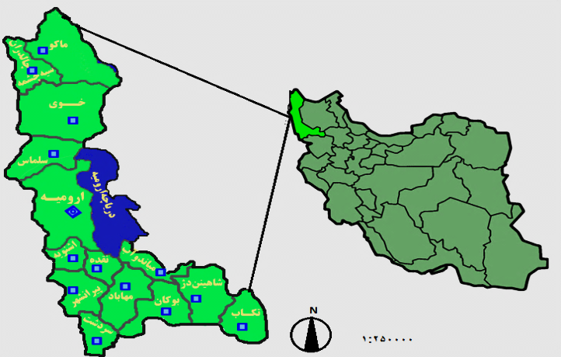
شکل 3- موقعیت جغرافیایی استان آذربایجان غربی

ساختار ریاضی و عملکردی مدل های بهکار رفته در پژوهش
مدل تحلیل سلسله مراتبی فازی FAHP
این مدل ابتدا در سال 1983 توسط دو محقق هلندی بنامهای لارهورن و پدریکزپیشنهاد گردیدکه بر مبنای روش حداقل مجذورات لگاریتمی بنا نهاده شده بود، ولی به علت پیچیدگی مراحل محاسباتی و روش شناسی مورد استقبال قرار نگرفت، تا اینکه در سال 1996 محققی چینی به نام چانگ روشی را تحت عنوان روش تحلیل توسعهای بر مبنای تحلیل سلسله مراتبی فازی ارائه کرد که برای محاسبه در آن از اعداد فازی مثلثی استفاده می شد (momeni, 2009)). اعداد فازی مورد استفاده در این مدل و به صورت مشخص در پژوهش حاضر به صورت اعداد فازی مثلثی می باشد که به صورت M=(m,α,β) خواهد بود. فضای هندسی چنین مجموعهای در محیط فازی در شکل شماره(4) آمده است.
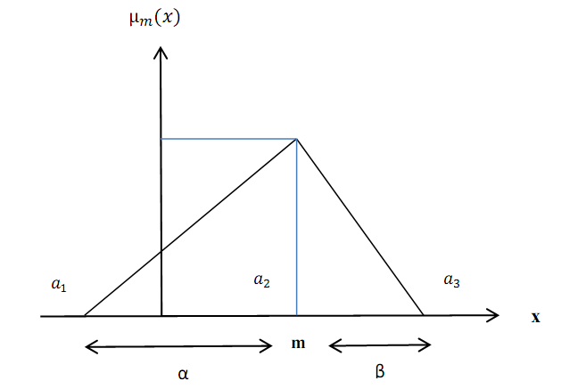
شکل 4- تابع عضویت اعداد مثلثی در محیط فازی

ساختار ریاضیاتی تابع عضویت اعداد فازی مثلثی نیز به صورت زیر خواهد بود.
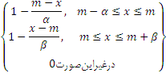

بنابراین بر اساس روش چانگ، مدل تحلیل سلسله مراتبی فازی دارای مراحلی به شرح زیر است(Ataii,2009):
مرحله اول: در این مرحله نمودار سلسله مراتبی ترسیم می‌شود.
مرحله دوم: در دومین مرحله اعداد فازی به منظور انجام مقایسه‌های زوجی تعریف می‌شوند. بر مبنای مطالعاتی که در این خصوص صورت گرفته است و نیز توصیه‌ای که چانگ ارائه می‌دهد، طیف فازی مورد استفاده در این پژوهش در قالب شکل شماره(3) ارائه شده است.

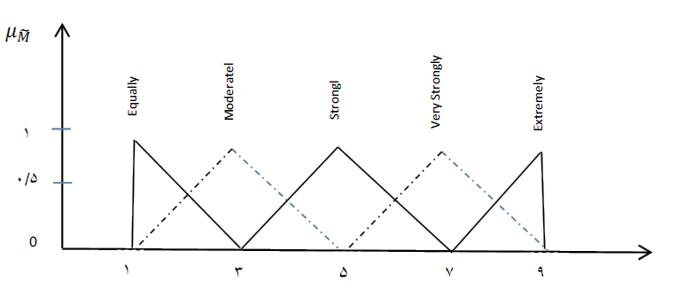
شکل 5- متغیرهای زبانی مورد استفاده پژوهش

مرحله سوم تشکیل ماتریس مقایسه زوجی خواهد بود که با بهکارگیری اعداد فازی مثلثی در پژوهش حاضر به انجام رسیده است.
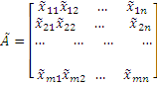
مرحله چهارم محاسبه مقدار از طریق روابط زیر خواهد بود:
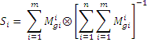
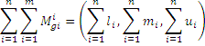
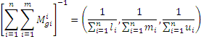
در این روابط i شماره سطر و j شماره ستون خواهد بود
مرحله پنجم: محاسبه درجه بزرگی ها برای تمامی شاخصها خواهد بود که در آن بزرگی دو عدد فازی و به این صورت تعریف می شود:
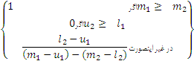
مرحله ششم در این مدل محاسبه وزن شاخص ها در ماتریس مقایسه زوجی خواهد بود. بدین منظور از رابطه زیر استفاده شده است:
بنابراین، بردار وزن نرمالیزه نشده برای شاخص های پژوهش به صورت زیر خواهد بود:
مرحله نهایی در این مدل محاسبه بردار وزن نهایی خواهد بود:

مدل تاپسیس فازی FTOPSIS
مدل تاپسیس فازی اولین بار توسط محققانی به نام چن و هوانگ برای تصمیم گیری درباره n معیار با m گزینه ارائه گردیده است. این مدل از چند مرحله برای تجزیه و تحلیل دادهها بهره می برد(علیزاده و همکاران،1392). مرحله اول در این مدل تشکیل ماتریس تصمیم خواهد بود که به صورت زیر تشکیل می گردد:
مرحله دوم در این مدل تعیین ماتریس وزن معیارها خواهد بود که از روابط زیر جهت حصول به این امر استفاده می گردد:
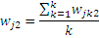
مرحله سوم بی مقیاس سازی ماتریس تصمیم فازی می باشدکه این مرحله با توجه به روابط زیر به انجام می رسد:
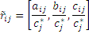
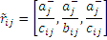
در روابط بالا = و همچنین = خواهد بود. با توجه به روابط بالا ماتریس بیمقیاس شده فازی () بدست خواهد آمد که در مجموع با استفاده از رابطه زیر تشکیل می گردد:
= ( I=1, 2..., m
مرحله چهارم در بین شاخصهای مورد محاسبه شاخصهایی با جنبه مثبت و شاخصهایی با جنبه منفی می باشد که در مدل پژوهش برای محاسبه وزن های اختصاص داده شده بدانها به ترتیب از روابط زیر استفاده می گردد:
.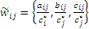.(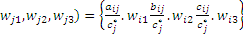
.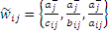.(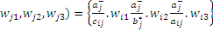
مرحله پنجم در این مدل محاسبه نزدیکی به ایده آل فازی و ضد ایدهآل فازی است این حالات به ترتیب با استفاده از روابط زیر محاسبه می گردد:
در این روابط بهترین مقادیر شاخصها و بدترین مقدار برای شاخصها خواهد بود.
مرحله ششم محاسبه فاصله از ایدهآل مثبت و منفی خواهد بود که به ترتیب از روابط زیر برای آنها استفاده شده است:
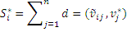
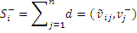
مرحله آخر در این مدل محاسبه شاخصشباهت خواهد بود که با استفاده از رابطه زیر خواهد بود:
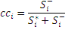
بحث
برای ارزیابی وضعیت پراکنش شاخصهای منتخب توسعه در استان آذربایجان غربی با توجه به آمارهای بدست آمده از سالنامه آماری استان، به تشکیل ماتریس مقایسه فازی با استفاده از اعداد فازی مثلثی تعریف شده مبادرت شد.

جدول 3- محاسبه میزان برای شاخصهای پژوهش
مقدار | شناسه | مقدار | شناسه
(04/0، 03/0، 01/0) |  | (02/0، 01/0، 009/0)
(09/0، 07/0، 06/0) |  | (04/0، 03/0، 01/0)
(05/0، 03/0، 02/0) |  | (03/0، 02/0، /01/0)
(4/0، 3/0، 2/0) |  | (05/0، 04/0، 03/0)
(3/0، 26/0، 21/0) |  | (04/0، 03/0، 02/0)
(16/0، 14/0، 12/0) |  | (011/0، 09/0، 08/0)
(19/0، 17/0، 14/0) |  | (2/0، 03/0، 06/0)
(28/0، 24/0، 2/0) |  | (013/0، 01/0، 07/0)
(39/0، 36/0، 33/0) |  | (24/0، 23/0، 2/0)
(38/0، 35/0، 3/0) |  | (22/0، 21/0، 2/0)
(44/0، 42/0، 4/0) |  | (24/0، 22/0، 19/0)
(29/0، 26/0، 25/0) |  | (19/0، 16/0، 14/0)
(03/0، 02/0، 01/0) |  | (18/0، 16/0، 12/0)
(03/0، 01/0، 009/0) |  | (014/0، 011/0، 09/0)
(12/0، 14/0، 16/0) |  | (15/0، 13/0، 1/0)
(11/0، 9/0، 12/0) |  | (2/0، 17/0، 13/0)
(2/0، 12/0، 11/0) |  | (14/0، 12/0، 1/0)
(38/0، 37/0، 36/0) |  | (21/0، 18/0، 15/0)
(49/0، 46/0، 43/0) |  | (016/0، 014/0، 09/0)
(51/0، 5/0، 46/0) |  | (16/0، 12/0، 09/0)
Source: writers

برای رسیدن به این منظور و تعیین اعداد فازی مثلثی، حداقل میزان پراکنش شاخصها در بین شهرستانهای استان به عنوان مولفه اول (، میانگین پراکنش شاخصها به عنوان مولفه دوم ( و حداکثر وضعیت پراکنش شاخصها به عنوان مولفه سوم( در نظر گرفته شد. بعد از انجام این مرحله، محاسبه به صورت تفکیک شده در چند مرحله انجام شده است. برای این کار ابتدا مقدار برای هر یک از سطرهای ماتریس و سپس مقدار و در انتها مقدار محاسبه شده است. نتایج این مرحله برای محاسبه در جدول شماره (3) تشریح شده است.

جدول 4- وزن نرمال نشده و نرمالیزه شده فازی برای شاخصهای پژوهش
W |  | شناسه | W |  | شناسه
- | 0 |  | - | 0
(02/0، 023/0، 01/0) | 11/0 |  | (044/0، 055/0، 035/0) | 1/0
(01/0، 011/0، 013/0) | 18/0 |  | - | 0
(12/0، 14/0، 13/0) | 4/0 |  | - | 0
(2/0، 21/0، 19/0) | 56/0 |  | (021/0، 015/0، 03/0) | 2/0
(021/0، 011/0، 02/0) | 17/0 |  | - | 0
(01/0، 01/0، 1/0) | 25/0 |  | - | 0
(2/0، 22/0، 2/0) | 69/0 |  | - | 0
(12/0، 14/0، 12/0) | 59/0 |  | (5/0، 14/0، 7/0) | 41/0
(021/0، 011/0، 02/0) | 17/0 |  | (12/0، 1/0، 6/0) | 34/0
(011/0،011/0، 012/0) | 13/0 |  | (01/0، 13/0، 07/0) | 32/0
(012/0، 1/0، 02/0) | 19/0 |  | (021/0، 015/0، 03/0) | 2/0
- | 0 |  | (09/0، 1/0، 04/0) | 19/0
- | 0 |  | (17/0، 14/0، 14/0) | 45/0
(29/0، 3/0، 27/0) | 87/0 |  | (25/0، 19/0، 21/0) | 64/0
(18/0، 13/0، 18/0) | 46/0 |  | (08/0، 11/0، 05/0) | 21/0
(15/0، 15/0، 17/0) | 51/0 |  | (04/0، 06/0، 01/0) | 17/0
(19/0، 15/0، 2/0) | 67/0 |  | (01/0، 03/0، 01/0) | 23/0
(2/0، 18/0، 14/0) | 66/0 |  | (12/0، 11/0، 13/0) | 44/0
(12/0، 11/0، 13/0) | 44/0 |  | (16/0، 22/0، 16/0) | 53/0
Source: writers
بعد از محاسبه و تعیین درجه بزرگی آن ها نسبت به هم، به محاسبه وزن نرمالیزه نشده و وزن نرمالیزه شده نهایی W برای شاخصهای پژوهش اقدام شده است. نتایج این مرحله نیز در جدول شماره(4) آمده است. برای محاسبه این مرحله و تشخیص شکاف میان شاخصهای پژوهش در جهت برخورداری در بین شهرستانهای استان اولویت با شاخصهایی بود که در این مرحله در بازه ارزشی بین صفر و یک کمتر از صفر ارزشگذاری می شدند.
همانطور که از جدول شماره(4) و وزنهای بدست آمده آشکار است، شاخصهای اقتصادی که با شناسه تا مشخص شدهاند، حائز کمترین وزنها و در بعضی از شاخصهای فرعی همچون ، ، ،، که بیانگر شاخصهای فرعی چون شاغلان بخش صنعت، معدن، خدمات، شرکتهای تعاونی روستایی و نسبت جمعیت غیر فعال در بازه بین صفر و یک ارزش کمتر از صفر را حائز شدهاند که نشان از وضعیت نابرابر در بحث پراکنش و محرومیت در بین شهرستانهای استان از جانب این شاخصهاست. بعد از این شاخصها، شاخصهای درمانی که با شناسه تا مشخص شدهاند حائز کمترین وزنها و در دو شاخص فرعی و که تعداد آزمایشگاههای تخصصی و تعداد پزشکان را مشخص می کند ارزش کمتر از صفر را دریافت کرده اند که نشان از محرومیت استان در این شاخص هاست. جهت رتبهبندی شهرستان های بر اساس داده های بدست آمده از مراحل تحلیل سلسله مراتبی فازی به محاسبه ایدهآل مثبت و منفی شاخصها برای تک تک شهرستان ها پرداخته شد تا فاصله شهرستانهای استان از حالت ایدهآل برای شاخصهای پژوهش محاسبه و بررسی گردد. لذا این مرحله به تفکیک هم برای ایده آل مثبت و هم منفی و هم شاخص شباهت به گزینه ایده آل برای شهرستانهای استان محاسبه گردیده که نتایج این مرحله در جدول شماره (5) تشریح شده است.

یافته های پژوهش
با توجه به نتایج بدست آمده حاصل از تحلیل تاپسیس فازی شهرستان ارومیه به عنوان مرکز استان با کسب بیشترین درجه برخورداری از منابع توسعه با مجموع 923/0 امتیاز به عدد شاخص 1 که مبنای برتر در رتبهبندی مدلهای فازی نیز محسوب می گردد نزدیک بوده و دارای وجههی مرکزیت در استان میباشد. این درحالی است که شهر دوم یعنی شهرستان خوی با 478/0 امتیاز، فاصله تقریباً دو برابری را با شهرستان نخست یعنی ارومیه دارد که جدای از دیگر شهرستان ها که به مراتب پایینتر از این وضعیت هستند یک رابطه مرکز- پیرامون و قطبیگرایی را در روند برخورداری از منابع و شاخصهای توسعه را مورد تأیید قرار میدهد. در این بین شهرستانهای چایپاره، پلدشت و شوط با توجه به نتایج بدست آمده شهرستانهای محروم استان قلمداد شده اند.

جدول 5- رتبه بندی شهرستانهای استان آذربایجان غربی بر اساس شاخصهای توسعه با تاپسیس فازی
رتبه |  | F |  | E |  | D |  | C |  | B |  | A |  | شهرستان
1 | 923/0 | 576/0 | 856/0 | 579/0 | 811/0 | 609/0 | 875/0 | 601/0 | 826/0 | 579/0 | 811/0 | 467/0 | 716/0 | ارومیه
2 | 478/0 | 364/0 | 477/0 | 345/0 | 432/0 | 390/0 | 455/0 | 377/0 | 429/0 | 375/0 | 423/0 | 392/0 | 413/0 | خوی
15 | 124/0 | 121/0 | 125/0 | 120/0 | 123/0 | 118/0 | 121/0 | 119/0 | 119/0 | 120/0 | 143/0 | 119/0 | 142/0 | چایپاره
17 | 097/0 | 091/0 | 094/0 | 081/0 | 085/0 | 077/0 | 083/0 | 071/0 | 075/0 | 068/0 | 071/0 | 060/0 | 067/0 | شوط
12 | 293/0 | 143/0 | 184/0 | 144/0 | 181/0 | 139/0 | 179/0 | 142/0 | 179/0 | 141/0 | 173/0 | 135/0 | 164/0 | اشنویه
7 | 324/0 | 170/0 | 219/0 | 169/0 | 216/0 | 169/0 | 216/0 | 167/0 | 210/0 | 163/0 | 205/0 | 158/0 | 190/0 | بوکان
5 | 349/0 | 218/0 | 269/0 | 209/0 | 264/0 | 203/0 | 261/0 | 200/0 | 251/0 | 193/0 | 244/0 | 190/0 | 221/0 | سلماس
8 | 318/0 | 165/0 | 208/0 | 163/0 | 206/0 | 161/0 | 204/0 | 159/0 | 202/0 | 158/0 | 199/0 | 152/0 | 188/0 | شاهین دژ
16 | 116/0 | 105/0 | 109/0 | 103/0 | 115/0 | 109/0 | 114/0 | 105/0 | 107/0 | 104/0 | 083/0 | 074/0 | 078/0 | پلدشت
11 | 301/0 | 149/0 | 189/0 | 147/0 | 187/0 | 148/0 | 185/0 | 147/0 | 184/0 | 140/0 | 177/0 | 139/0 | 170/0 | پیرانشهر
3 | 463/0 | 402/0 | 469/0 | 375/0 | 433/0 | 401/0 | 451/0 | 383/0 | 423/0 | 370/0 | 420/0 | 394/0 | 401/0 | مهاباد
6 | 331/0 | 184/0 | 142/0 | 181/0 | 238/0 | 179/0 | 234/0 | 171/0 | 221/0 | 163/0 | 209/0 | 160/0 | 196/0 | ماکو
10 | 305/0 | 152/0 | 196/0 | 150/0 | 194/0 | 151/0 | 193/0 | 149/0 | 191/0 | 141/0 | 181/0 | 140/0 | 175/0 | تکاب
14 | 263/0 | 125/0 | 152/0 | 124/0 | 150/0 | 123/0 | 149/0 | 122/0 | 148/0 | 123/0 | 147/0 | 121/0 | 141/0 | چالدران
9 | 311/0 | 159/0 | 202/0 | 157/0 | 201/0 | 158/0 | 200/0 | 153/0 | 197/0 | 151/0 | 192/0 | 143/0 | 180/0 | نقده
13 | 271/0 | 129/0 | 159/0 | 126/0 | 157/0 | 125/0 | 155/0 | 123/0 | 153/0 | 123/0 | 152/0 | 124/0 | 149/0 | سردشت
4 | 424/0 | 403/0 | 446/0 | 365/0 | 429/0 | 390/0 | 449/0 | 374/0 | 420/0 | 373/0 | 419/0 | 393/0 | 400/0 | میاندوآب
Source: writers

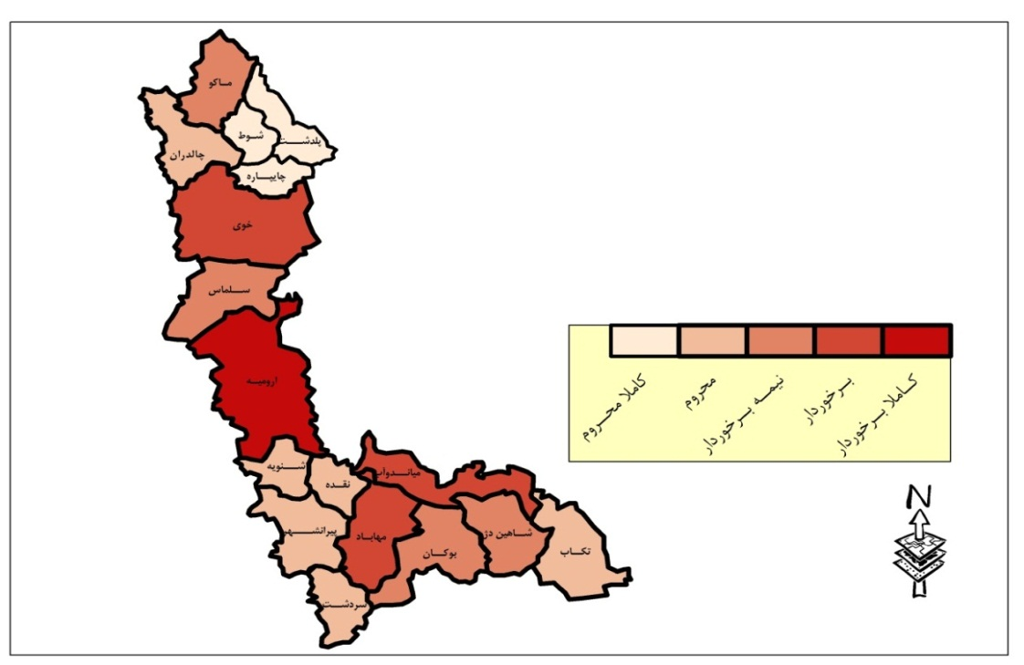
شکل 6- طبقه بندی شهرستانهای آذربایجان غربی بر اساس برخورداری از شاخصهای توسعه پایدار

در ادامه با استفاده از تحلیل تشخیص سعی گردید به ارزیابی میزان پیش بینی شاخص های توسعه از فرایند توسعه پایدار در استان آذربایجان غربی پرداخته شود.

جدول 6- آماره میزان میانگین و انحراف استاندارد شاخصهای توسعه پایدار
اوزان کسب شده |  | میزان انحراف از معیار | میزان میانگین | شاخص های توسعه پایدار
وزن اکتسابی | وزن غیر اکتسابی | میزان انحراف از معیار | میزان میانگین | شاخص های توسعه پایدار
11 | 13 | 276/0 | 104/0 | شاخصهای اقتصادی
14 | 15 | 159/0 | 114/0 | شاخصهای اجتماعی
35 | 27 | 101/0 | 413/0 | شاخصهای فرهنگی
20 | 21 | 209/0 | 209/0 | شاخصهای ارتباطی
24 | 25 | 135/0 | 189/0 | شاخصهای درمانی
27 | 26 | 156/0 | 278/0 | شاخصهای تأسیسات شهری
Source: writers

همانطور که ملاحظه می شود در این تحلیل اولیه شاخصهای فرهنگی با بیشترین میانگین تأثیرگذاری کسب شده تأثیر گذاری بیشتری را در این استان در پیش بینی توسعه پایدار دارند.

جدول 7- آماره تحلیل واریانس یک طرفه شاخصهای توسعه پایدار
معنیداری | Df2 | Df1 | F | میزان لامبدای ویلکز | شاخص های توسعه پایدار
000/0 | 16 | 1 | 19/27 | 678/0 | شاخصهای اقتصادی
000/0 | 16 | 1 | 23/16 | 445/0 | شاخصهای اجتماعی
002/0 | 16 | 1 | 17/7 | 156/0 | شاخصهای فرهنگی
000/0 | 16 | 1 | 04/21 | 401/0 | شاخصهای ارتباطی
001/0 | 16 | 1 | 08/23 | 457/0 | شاخصهای درمانی
004/0 | 16 | 1 | 57/10 | 391/0 | شاخصهای تأسیسات شهری
Source: writers

در جدول شماره (7) ضمن تأیید وجود رابطه بین شاخصهای پژوهش و پیش بینی توسعه پایدار از سوی این شاخصها به جهت معنی دار بودن آنها، نکته جالب توجه میزان بدست آمده برای شاخصهای پژوهش در قسمت آزمون لامبدای ویلکز می باشد. در این آزمون که مقدار آن بین صفر تا یک متغیر هست، هر چه این میزان به یک نزدیک باشد قدرت تشخیص کاهش یافته و منجر به تفاوت در سطح معنیداری می گردد. بنابراین با توجه به مقادیر بدست آمده برای شاخصهای پژوهش در این آزمون، شاخصهای اجتماعی میزانی کمتر از بقیه شاخصها با توجه به نزدیک شدن به عدد یک داشته و میزان تشخیص این شاخصها برای توسعه پایدار بالاتر از بقیه شاخصهاست.

جدول 8- آماره تحلیل تشخیص برای پیشبینی فرایند توسعه پایدار
سطح معنیداری | میزان پیش بینی کلی | مقدار ویژه | درصد واریانس کلی | میزان لامبدای ویلکز | شاخصهای توسعه پایدار
002/0 | 099/0 | 803/0 | 2/99 | 451/0 | شاخصهای اقتصادی
000/0 | 101/0 | 803/0 | 2/99 | 451/0 | شاخصهای اجتماعی
000/0 | 401/0 | 803/0 | 2/99 | 451/0 | شاخصهای فرهنگی
001/0 | 145/0 | 803/0 | 2/99 | 451/0 | شاخصهای ارتباطی
000/0 | 103/0 | 803/0 | 2/99 | 451/0 | شاخصهای درمانی
001/0 | 304/0 | 803/0 | 2/99 | 451/0 | شاخصهای تأسیسات شهری
Source: writers
با توجه به جدول شماره (8) همه شاخصهای منتخب پژوهش در فرایند توسعه پایدار استان تأثیرگذار بوده و در این بین سهم شاخصهای فرهنگی در پیشبینی این فرایند با توجه به میزان پیش بینی کلی بدست آمده نسبت به سایر شاخصها بیشتر میباشد. مقدار ویژه تشخیص بدست آمده در این جدول نشان می دهد که تحلیل تشخیص برای شاخصهای پژوهش در جهت پیشبینی فرایند توسعه پایدار 80/0 موفق عمل کرده است.در این میان، متناسب با نتایج بدست آمده در مرحله تحلیل سلسله مراتبی دلفی فازی وضعیت شاخص های اقتصادی مناسب نیست و عملاً در زمینه پیش بینی و بسترسازی برای توسعه پایدار در استان علناً دارای وضعیت نامناسبی است.

نتیجه گیری
توسعه از دیر باز همزمان با تفکرات بشر برای ارتقای سطح کیفیت زندگی خود در تمامی عرصهها با آن همراه بوده است. به اعتقاد محققان هرچند توسعه و آغاز آن را از انقلاب صنعتی انگلستان میدانند که توانست دانش و تفکرات بشری را بر محیط پیرامون غلبه داده و بر ارتقای روند زندگیاش تأثیر بگذارد، ولی صورت علمی و برنامه ریزی شده آنرا باید از اوایل قرن بیستم و با مطرح شدن برنامه های توسعه اقتصادی اجتماعی پنجساله شوروی و تولد رهیافت متمرکز توسعه قلمداد کرد. این رهیافت که با تأثیرگذاری خود در ساماندهی و برنامه ریزی منطقه دره تنسی آمریکا شمول خود را به غرب و با ستایش جواهر لعل نهرو از این شیوه ابداعی شوروی و بکارگیری آن در هندوستان این شمول را به شرق گستراند، به طور مشخص تا دهه هفتاد هر چند با تغییراتی در اهداف به حیات خود ادامه داد. بعد از آشکار شدن نابرابریها و شکاف در بین کشورها و مناطق تحت سیطره این الگو از توسعه و عدم پاسخگویی نظریه حاکم بر توسعه بر جریان پیچیده و پویای تحولات در مسیر توسعه، در این مسیر هرچند نگرشها و نظریات متعددی به تبعیت از الگوی توسعه در نواحی مختلف جهان جهت پیشرفت نواحی عنوان شد، ولی همه در اصل باز رویکرد متمرکز و بالا به پایین توسعه را به همراه داشتند. به پیروی از این رهیافت سیاست گذاری متمرکز متضاد با فرایند پایدار توسعه در ایران، برخورداری از منابع و فرایند پخش توسعه در بین مناطق استان آذربایجان غربی به خصوص بین مرکز و شهرستانهای دیگر نیز به حالت نابرابر و قطبی«مرکز- پیرامون» شکل گرفته است. این مسئله به نحوی است که شهرستان های جنوبی استان به جز شهرستان مهاباد عمدتاً نسبت به شهرستان های شمالی استان از لحاظ برخورداری از شاخص های توسعه محروم بوده و از سوی دیگر روند برخورداری از منابع به جای تعادل و عدالت محوری در روند پخش آن، قطبیگرایی و شکاف عمیق را بخصوص ما بین مرکز استان با سایر شهرستانها و حتی بین شهرستان اول با شهرستان دوم را گوشزد میکند. این بدین معناست که نیاز سنجی دقیقی از منابع، آگاهی از کمبودهای موجود در بین شهرستانهای استان و تعادل در روند پخش منابع توسعه به علت استفاده و پیروی از رهیافتهای منسوخ توسعه و سایر عوامل زیربنایی نادیده گرفته شده است.
در نهایت نتایج تحلیلی منتج از مدلسازی ریاضی در این مطالعه نشان داده است که:
1- در مرحله تشخیص وضعیت پراکنش شاخصهای توسعه پایدار در بین شهرستان های استان آذربایجان غربی، شاخص های اقتصادی دارای بالاترین واریانس هستند.
2- رتبه بندی شهرستان های استان بر اساس میزان برخورداری از شاخص های توسعه پایدار نشان از یک رابطه مرکز- پیرامونی در روند برخورداری بین مرکز استان یعنی شهرستان ارومیه و سایر شهرستانهای استان دارد که این امر را می توان در فاصله نزدیک به دو برابری بین این شهرستان با شهرستان دوم یعنی شهرستان خوی نیز مشاهده کرد.
3- تحلیل شاخص های توسعه پایدار در راستای ارزیابی میزان پیش بینی پایداری در فرایند توسعه در استان آذربایجان غربی نشان داد که شاخص های فرهنگی دارای وضعیت مناسبی بوده و بیش از دیگر شاخص ها با میزان موفقیت 80/0 می تواند پایداری را در فرایند توسعه استان مورد پیش بینی قرار دهد.

references
- Adams, W.M. (2008). Green Development: Environment and Sustainability in a Developing World. Rutledge, London.
- Agudelo-Vera. M, Mels. R. (2011). Resource management as a key factor for sustainable urban planning, Journal of Environmental Management, vol.92, pp2295-2303.
- Alizadeh.H, Sajadian. N, Amanpour. S (2013). and Analysis and forecast sustainable development in the city Khuzestan province using of Diagnosis Analysis and TOPSIS fuzzy model FTOPSIS. Journal of geography(regional planning).No3.PP.171-193(in Persian)
- Allmendinger.ph. (2002). Towards a post- positivist typology of planning theory, University of Aberdeen, UK.pp.77-81
- Atai,M. (2011). .fuzzy multi criteria decision making modeling. Shahrood University. Shahrood (in Persian)
- Barrow c.j. (1995). Sustainable development concept, value and practice. Third World Planning Review,vol.17.p6-17
- Counsell. D, Haughton. G. (2006). Sustainable development in regional planning: The search for new tools and renewed legitimacy. Journal of Geoforum,vol.37,pp.921-931
- Destatte, ph. (2010). Foresight: a major tool in tackling sustainable development. development cities,vol.11p.71-82
- Elliott, J.A. (2006). An Introduction to Sustainable Development, third ed. Rutledge, London.
- European Commission (EC), 2005. The 2005 Review of the EU Sustainable Development Strategy: Initial Stocktaking and Future Orientations. European Union, Brussels.
- Frazier,j.c. (1997). Sustainable Development: modern elixir or sack dress? Journal of Environmental Concervation,vol.24,pp.182- 193
- Girardet, H. (2003). Globalization, Globalism, Environment, and Environmentalism: Consciousness of Connections. Oxford University Press, New York, pp. 87-102
- Glasson. P. (2008). Sustainable development concept in world literature. Urban development congress in Menschen. Germany
- Gunlley, S.(2007).Mapping sustainable development as a contested concept. Local Environment 12 (3), 259–278.
- Janicke, M. (2008). Ecological modernization: new perspectives. Journal of Cleaner Production 16, 557–565.
- Kates.R, Parris.M, Leiserowitz.A. (2005). what the sustainable development?, journal of science and policy for sustainable development,vol.47,pp.8-21
- Kennedy, C., Cudahy, J., Engel-Yan, J.( 2007). The changing metabolism of cities.
- Mehdizadeh,J. (2006). Strategic planning for urban development. Second edition. Simagharan publication. Tehran(in Persian).
- Population Division, United Nations. (2009). World population prospects..
- Sarvar.R and Mousavi. M.N (2011). the assessment of sustainable development in west Azerbaijan province. Journal of geography. No.28,pp.3-21(in Persian).
- Shakuie. H. (2009). Geography philosophy new approach. Ninth press. Tehran.
- Sneddon. Ch., Howarth. R, Niggard. B. (2006). Sustainable development in a post-Brundtland world. Journal of Ecological Economics,vol.57,pp.253-268
- UNESCO. (1997). Educating for a sustainable future, the Salonika: UNESCO, government of grasses.
- UN-HABITA. (2006). Draft Guidelines on decentralization and the strengthening of local authorities.vol.2,p.16.
- VROM. (2008). Development scenario 2040 for the Amsterdam Metropolitan Area (Structuurvisie Randstad2040). Den Haag.
- Whitford, M. (2009), a framework for the development of event public policy: facilitating regional development, journal of cities.vol.28. pp 1- 17.
- WHO. (2014). Report of world urban population, challenge and future management.
- Xingkuan.W, Shan. (2011). Exploratory post-evaluation of the current situation of sustainable urban development, journal of Procardia Engineering,vol.21.pp.1169-1173.
- Zhu.j. (2012). Development of sustainable urban forms for high-density low-income Asian countries: The case of Vietnam The institutional hindrance of the commons and anticommunist, journal of cities,vol.29,pp.77-87.
- Ziari, k, Parhiz. F and Mahdnejad. A. (2009). introduction and technique in urban planning. Chabahar international university press. Chabahar(in Persian).

- E .mail: m.mohammadi@scu.ac.ir
- Larhorn & Pedricz
- Triangular Fuzzy Number
- Chen & Hwang
- Fuzzy Positive Ideal Solution (FPIS)
- Fuzzy Negative Ideal Solution (FNIS)
1- لازم به ذکر است در اینجا به علت بزرگ بودن و طولانی شدن جدول مربوطه برای شاخص های اقتصادی به ترتیب جدول شماره(1) از شناسه A1, A2,...، برای شاخصهای اجتماعی از شناسه B1,B2,... ، برای شاخصهای تجهیزات شهری از شناسه C1,C2,... ، برای شاخصهای فرهنگی از شناسهD1,D2,...، برای شاخصهای درمانی از شناسه E1,E2,... و برای شاخصهای ارتباطی از شناسه F1,F2,...استفاده شده است.
1- شایان ذکر است که مراحل اولیه مدل تاپسیس فازی از جمله بی مقیاس سازی و موزون سازی در مراحل مدل تحلیل سلسله مراتبی فازی انجام گردیده است.

